1. 자연수 N을 입력 받은 다음, 1을 입력하면 1부터 N 이하의 홀수, 2를 입력하면 2부터 N 이하의 짝수를 출력하는 프로그램 작성

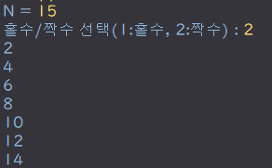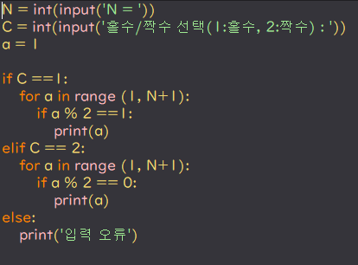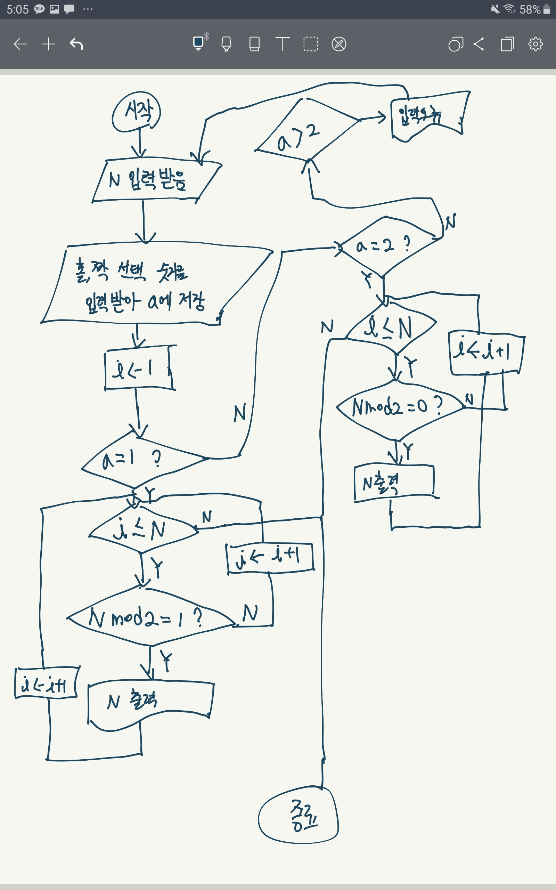

2. 입력 받은 자연수의 모든 약수를 출력하는 프로그램 작성

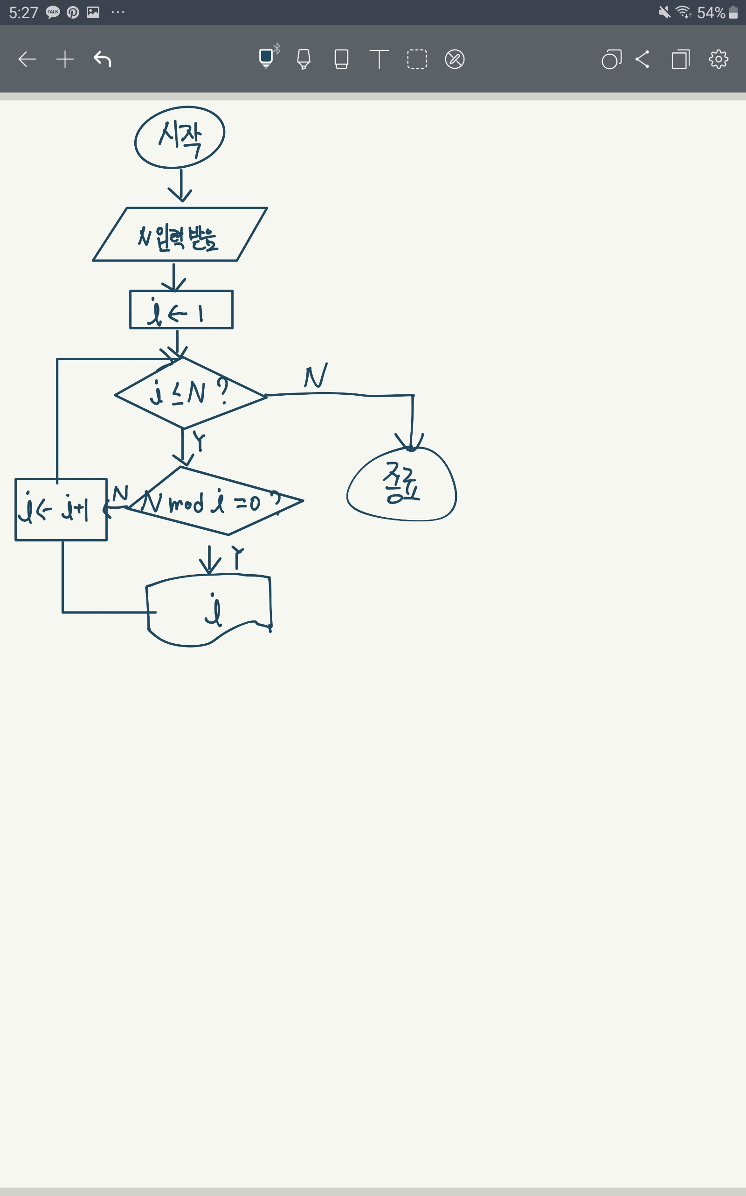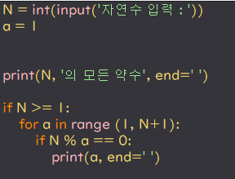

3. 2번에서 작성한 프로그램을 자연수가 아닌 수를 입력하면 자연수를 입력할 때까지 반복해 서 데이터를 입력 받도록 수정

